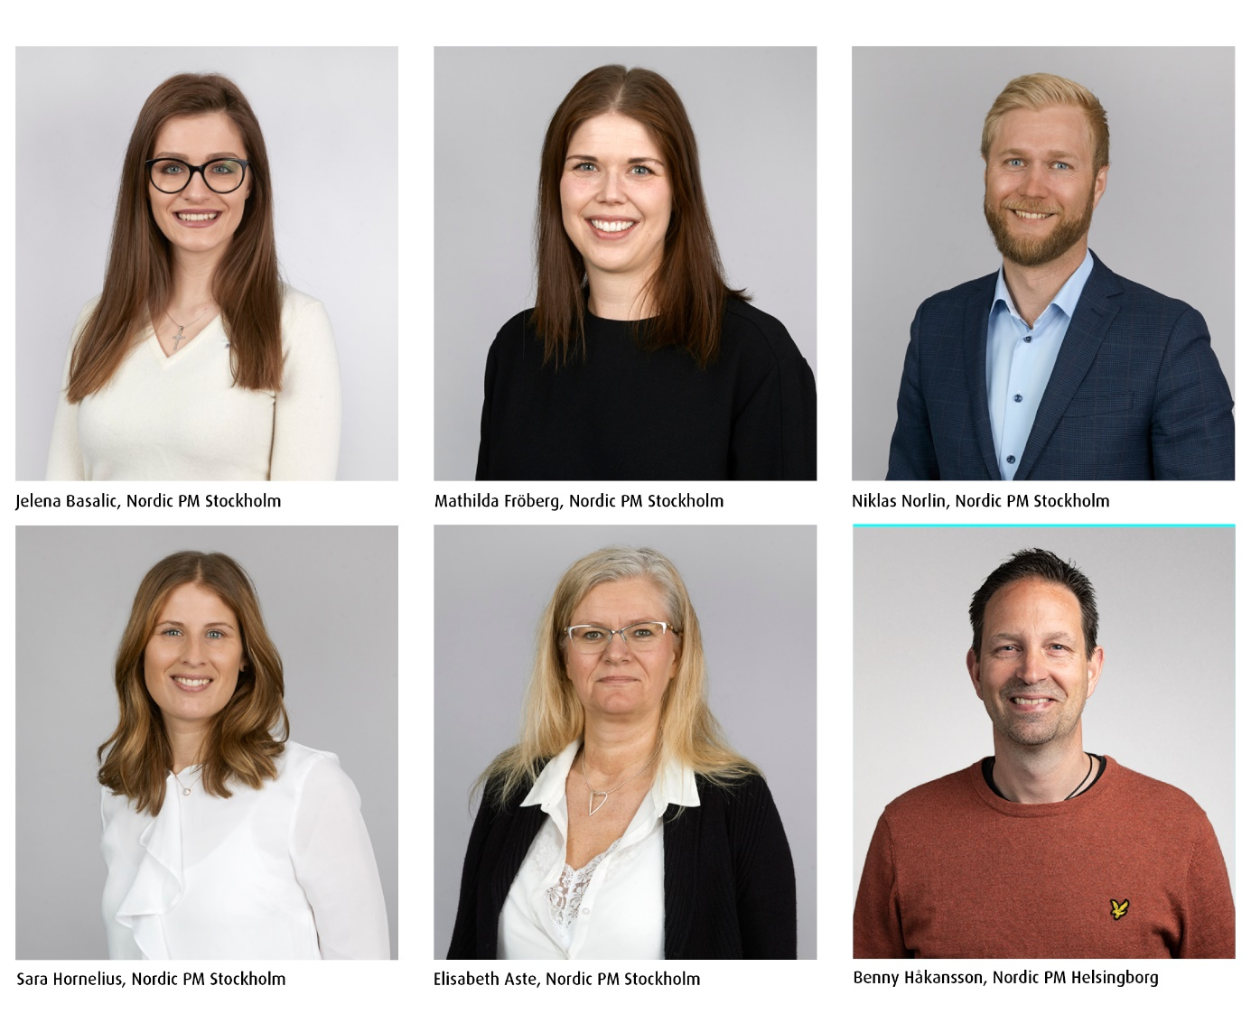
Sex nya medarbetare välkomnas till Nordic PM

Nordic PM växer och förstärker organisationen med sex nya medarbetare inom ekonomi, uthyrning, teknisk förvaltning och HR till huvudkontoret i Stockholm.
Ekonomiavdelningen får tre nya tillskott. Sara Hornelius i rollen som redovisningsekonom kommer närmast från en tjänst hos Capio St:Görans sjukhus som systemekonom och projektledare. Även Elisabeth Aste har rekryterats som redovisningsekonom och har tidigare haft en liknande roll hos Accountor och som ekonomikonsult via Resultat AB. Jelena Basalic har anställts som löneadministratör och ekonomiassistent. Närmast kommer Jelena från IHM Business School och Fastum AB där hon arbetade som löneadministratör.
Vidare förstärks området lokaluthyrning med Niklas Norlin i rollen som uthyrare. Niklas har lång bakgrund inom fastighetsbranschen, där senaste tjänst innan Nordic PM var som fastighetsmäklare hos Fastighetsbyrån.
Till den tekniska förvaltningen har Benny Håkansson rekryterats som drifttekniker. Med en gedigen bakgrund inom branschen kommer Benny senast från en roll som driftchef på Landskrona fastighetsförvaltning AB.
HR-avdelningen stärks också upp i och med rekryteringen av Mathilda Frödeberg. Mathilda kommer närmast från tjänsten som HR-specialist hos Fonus och kliver nu in i rollen som personalansvarig.
- Det gläder oss att se företaget växa och att få välkomna nya medarbetare att vara med och utveckla Nordic PM, säger vd Joakim Orthén.

Varmt välkomna till Nordic PM!

